Anwenderreportage

Für den Ernstfall gerüstet
Schutzverbauungen stoppen Naturgefahren

Damit Ereignisse wie Steinschlag oder Muren möglichst wenig Schaden anrichten, stehen an vielen Gefahrenstellen überall auf der Welt Schutzsysteme von Trumer. Die Stahlkonstruktionen halten selbst größten Beanspruchungen stand, auch weil der österreichische Hersteller nur ausgewählte Werkzeuge und Verfahren in der Produktion einsetzt – zum Beispiel die Schweißtechnik von Fronius.

Erst ist nur ein surrendes Geräusch zu hören, dann trifft ein tonnenschwerer Stein ohne Vorwarnung einen Fahrzeuganhänger und durchschlägt ihn fast ungebremst mit einem lauten Knall. Danach kehrt Stille ein – und von dem Gefährt ist nicht mehr viel übrig. Bei diesem von einer Videokamera festgehaltenen Alptraum jedes Auto- oder LKW-Fahrers handelt es sich zum Glück nur um ein Experiment, das auf einem Testgelände am steirischen Erzberg mit Hilfe einer Schrägwurfanlage und eines ausgemusterten Caravans durchgeführt wurde.

Zweck dieser von Trumer Schutzbauten errichteten Anlage ist die Prüfung und Zertifizierung von Schutzverbauungssystemen, die genau solches Geschehen verhindern sollen. Das 1991 gegründete Unternehmen aus der Nähe von Salzburg hat 2008 den damals weltweit stärksten Zaun für den Schutz vor Steinschlägen auf den Markt gebracht. Er ist in der Lage, einen 13 Tonnen schweren Stein, der mit 100 km/h einen Hang herabrollt, zu stoppen, ohne zu reißen. Das Schutzsystem kann so auch noch nachfolgende Geröllmassen aufhalten. In der Regel werden diese Zäune für den Schutz von Straßen und Schienen in bergigen Regionen, aber auch in Minen eingesetzt. Sie sind mittlerweile in fast jedem Land der Erde von Russland über Kanada bis Nepal zu finden.

25 Jahre Nutzungszeit

Hauptbestandteile der modularen Trumer-Steinschlagschutzsysteme sind Stahlseilnetze, Stahlstützen, Trag- sowie Verankerungsstahlseile und Bremselemente. Zwischen den Stahlstützen, die bauseitig über Bodenplatten mit Bodenankern verbunden werden, sind Seile gespannt, die frei durch Führungen an den Trägern laufen und an beiden Enden jeweils mit Bremselementen gekoppelt und im Boden verankert sind. Die Seile bieten Stahlnetzen mit omega-förmigen Maschen Halt zwischen den Stützen. Die Konstruktion ist so ausgeführt, dass sich die Netze vormontieren und wie ein Vorhang verschieben lassen. Dies erleichtert nicht nur den Aufbau des Systems, sondern vereinfacht auch Wartungsarbeiten wie das Räumen des Bereichs oberhalb des Schutzsystems. Zusätzliche Abspannungen, Stützen und Verstärkungen sorgen abhängig von den jeweiligen Schutzanforderungen für zusätzliche Stabilität und Widerstandskraft. Die Schutzsysteme müssen nicht nur im Ernstfall extremen Belastungen standhalten, sondern auch 25 Jahre im Gelände überstehen. Entsprechend hoch sind die Maßstäbe, die Trumer an den gesamten Produktionsprozess legt – von der Wahl des Rohmaterials über die Fertigungsverfahren bis zur Qualitätssicherung.

Stahlbauteile nach EXC 2

„Wir sind nach der EN 1090-2 zertifiziert und fertigen die tragenden Stahlbauteile gemäß der Ausführungsklasse 2“, erläutert Daniel Jäger, langjähriger Betriebsleiter bei der Trumer Schutzbauten GmbH. „Etwa 30 bis 40 Prozent des Fertigungsaufwands im Stahlbau entfallen auf das Schweißen, wobei wir nur manuell arbeiten.“ Insgesamt hat das Unternehmen am Produktionsstandort sieben Handschweißarbeitsplätze eingerichtet und diese durchgängig mit Schweißtechnik von Fronius ausgestattet. „Schon unser erstes Schweißgerät war von Fronius“, blickt Jäger zurück. „Wir setzen bei allen Werkzeugen auf Premiumhersteller. Etwas anderes macht bei unserem Qualitätsanspruch wenig Sinn und rechnet sich in der Regel auch nicht.“

Generationsübergreifend hohe Nahtqualität

Trumer hat parallel drei verschiedene Gerätegenerationen in Betrieb – vom Typ TPS 330 bis hin zur MIG/MAG-Schweißgeräteplattform TPS/i. „Mit allen Lösungen können wir die hohe Schweißnahtqualität effizient und zuverlässig realisieren, die für unsere sicherheitsrelevanten Stahlsysteme unabdingbar ist“, fasst Jäger seine jahrzehntelangen Erfahrungen zusammen. „Fronius gelingt es immer wieder, Innovationen auf den Weg zu bringen, die uns das Leben deutlich leichter machen.“ Dazu zählt er beispielsweise die einfache Bedienung der TPS/i über ein berührungssensitives Klartextdisplay, die auch mit einem Schweißhandschuh funktioniert. „Das Bedienkonzept greift das der Vorgängergenerationen auf, so dass sich Schweißer, die bereits mit Fronius-Maschinen gearbeitet haben, schnell zurechtfinden“, urteilt Jäger. „Und man hört sofort, dass die TPS/i noch mehr Power hat und der Lichtbogen extrem stabil läuft“.

Vorbildlich ist für den Produktionsfachmann auch, wie einfach und bequem sich bei der TPS/i Daten wie etwa die aufgelaufenen Betriebsstunden abrufen lassen – bei Bedarf auch über Fernabfrage. Besonders schätzt Jäger zudem die verschiedenen Rohrbogenlängen und -winkel, die Fronius für den Handschweißbrenner der TPS/i-Plattform anbietet, sowie dessen Kugelgelenk. Damit lässt sich der Brenner optimal an die individuellen Anforderungen und Vorlieben der Schweißer anpassen und die Ergonomie zur Entlastung des Handgelenks verbessern. Angesichts dieser Vorteile hat Trumer auch die älteren Geräte vom Typ TPS 4000 und TPS 5000 auf den neuen Handschweißbrenner MTB 500i W ML und das zugehörige Schlauchpaket MHP 500i W ML umgerüstet.

Eingebaute Zuverlässigkeit

Auch bei Verfügbarkeit und Service kann sich Trumer voll auf Fronius verlassen. „Die Praxis zeigt, dass es am ehesten dann Probleme gibt, wenn bei vollen Auftragsbüchern unter Hochdruck gearbeitet wird und die Geräte fast ohne Pause im Einsatz sind“, gibt Betriebsleiter Jäger zu bedenken. „Hier kommt uns nicht nur die von Haus aus sehr hohe Zuverlässigkeit der Fronius-Geräte entgegen, sondern auch die Reaktionsgeschwindigkeit des Kundendienstes, der in der Regel schnell vor Ort ist, Reparaturen zeitnah durchführt und bei Bedarf auch ein Leihgerät bereitstellt.“ So ist sichergestellt, dass die Schweißarbeiten auch bei Hochbetrieb ohne ungeplante Unterbrechungen und Qualitätseinbußen weiterlaufen können.

Der Betriebsleiter fühlt sich daher mit Fronius an seiner Seite auch für zukünftige Projekte wie die Entwicklung und den Bau noch stärkerer Steinschlagverbauungen bestens gewappnet. „Wir bleiben Fronius weiter treu, weil die Geräte, der Service und die Innovationskraft des Unternehmens keine Wünsche offen lassen.“

6.409 Zeichen inkl. Leerzeichen

[Navigation Title]
Anwenderreportage: Trumer Schutzbauten

[Display Name, URL]
anwenderreportage-trumer

[Meta-Title]
Trumer schweißt Stahl-Schutzverbauungen mit Fronius

[Meta-Description]
Trumer erzeugt Stahlkonstruktionen zum Schutz vor Naturgewalten wie Steinschlag, Muren und Lawinen. Diese müssen größten Beanspruchungen standhalten. Bei der Herstellung setzt Trumer auf Schweißtechnik von Fronius.

Bildunterschriften:

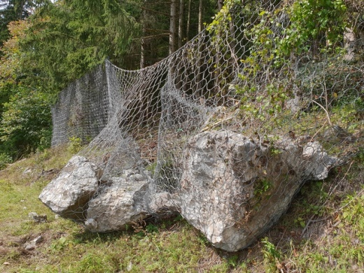
Bild 1: Minimieren weltweit die Folgen von Steinschlägen und Murenabgängen: Schutzverbauungen des österreichischen Herstellers Trumer.

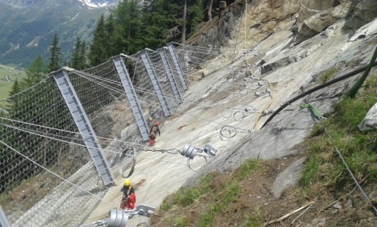
Bild 2: Hauptbestandteile eines Trumer-Steinschlagschutzzauns sind Stahlseilnetze, Zaunpfähle, Trag- sowie Verankerungsstahlseile und Bremselemente.

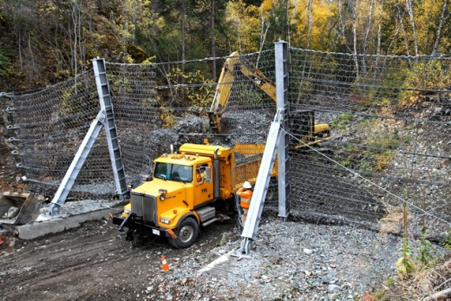
Bild 3: Die Fangnetze sind so aufgehängt, dass sie sich mit wenigen Handgriffen wie Vorhänge verschieben lassen. Das erleichtert die Montage, aber auch Wartungsarbeiten wie das Räumen des Bereichs oberhalb des Schutzsystems.

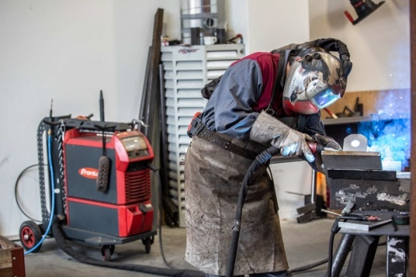
Bild 4: Trumer setzt seit der Firmengründung durchgängig auf Fronius-Schweißtechnik und hat heute drei Gerätegenerationen parallel in Betrieb.

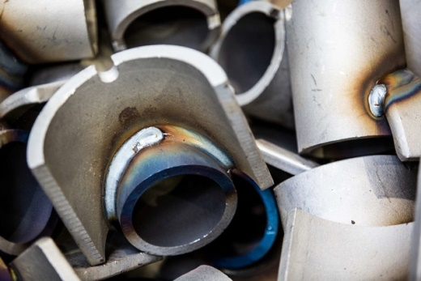
Bild 5: Dank der führenden Pulsschweißtechnologie von Fronius erreicht Trumer einen optimalen Einbrand und eine gleichbleibend hohe Nahtqualität.

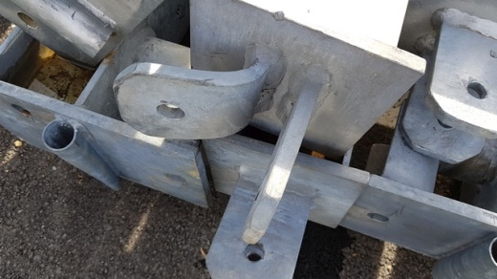
Bild 6: Die auf einen Schutzzaun einwirkenden Belastungen bei einem Steinschlag oder einen Murenabgang können extrem hoch sein. Trotzdem müssen die Schweißnähte halten.

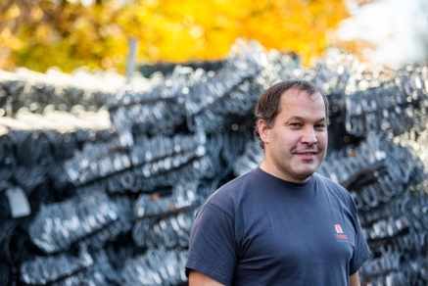
Bild 7: Daniel Jäger, Betriebsleiter bei der Trumer Schutzbauten GmbH: „Mit allen Fronius-Lösungen können wir die hohe Schweißnahtqualität, die wir für unsere sicherheitsrelevanten Stahlsysteme benötigen, problemlos und zuverlässig realisieren.“

Fotos: Fronius International GmbH, Abdruck honorarfrei

Diese Presseinformation sowie die Bilder stehen für Sie zum Download im Internet zur Verfügung:
www.fronius.com/de/schweisstechnik/info-center/presse

Business Unit Perfect Welding
Fronius Perfect Welding ist Innovationsführer für Lichtbogen- sowie Widerstandspunktschweißen und globaler Marktführer für robotergestütztes Schweißen. Als Systemanbieter realisiert der Bereich Fronius Welding Automation außerdem kundenspezifische automatisierte Schweiß-Komplettlösungen, etwa im Behälterbau oder für Plattierungen im Offshore-Bereich. Stromquellen für manuelle Anwendungen, Schweißzubehör und ein breites Dienstleistungs-Spektrum ergänzen das Portfolio. Mit mehr als 1.000 Vertriebspartnern weltweit ist Fronius Perfect Welding besonders nah am Kunden.

Fronius International GmbH
Fronius International ist ein österreichisches Unternehmen mit Sitz in Pettenbach und weiteren Standorten in Wels, Thalheim, Steinhaus und Sattledt. Die Firma ist mit 4.760 Mitarbeitern weltweit in den Bereichen Schweißtechnik, Photovoltaik und Batterieladetechnik tätig. Mit 30 internationalen Gesellschaften sowie Vertriebspartnern und Repräsentanten in mehr als 60 Ländern erzielt Fronius einen Exportanteil von 92 Prozent. Fortschrittliche Produkte, umfangreiche Dienstleistungen sowie 1.253 erteilte Patente machen Fronius zum Innovationsführer am Weltmarkt.

Für weitere Informationen wenden Sie sich bitte an:
Deutschland:
Frau Annette Orth, Tel.: +49 (6655) 91694-402,
E-Mail: orth.annette@fronius.com

Österreich:
Frau Ilse Mayrhofer, Tel. +43(0)7242/241-4015,
E-Mail: mayrhofer.ilse@fronius.com

Schweiz:
Frau Monique INDERBITZIN, Tel. +41 (79) 945 76 20,
E-Mail: inderbitzin.monique@fronius.com

Bitte senden Sie ein Belegexemplar an unsere Agentur:
a1kommunikation Schweizer GmbH, Frau Kirsten Ludwig,
Oberdorfstraße 31 A, D – 70794 Filderstadt,
Tel.: +49 (0)711 9454161-20, E-Mail: Kirsten.Ludwig@a1kommunikation.de

Für weitere spannende Beiträge besuchen Sie unseren Blog unter blog.perfectwelding.fronius.com und folgen Sie uns auf Facebook (froniuswelding), Twitter (froniusintweld), LinkedIn (perfect-welding), Instagram (froniuswelding) und YouTube (froniuswelding)!

